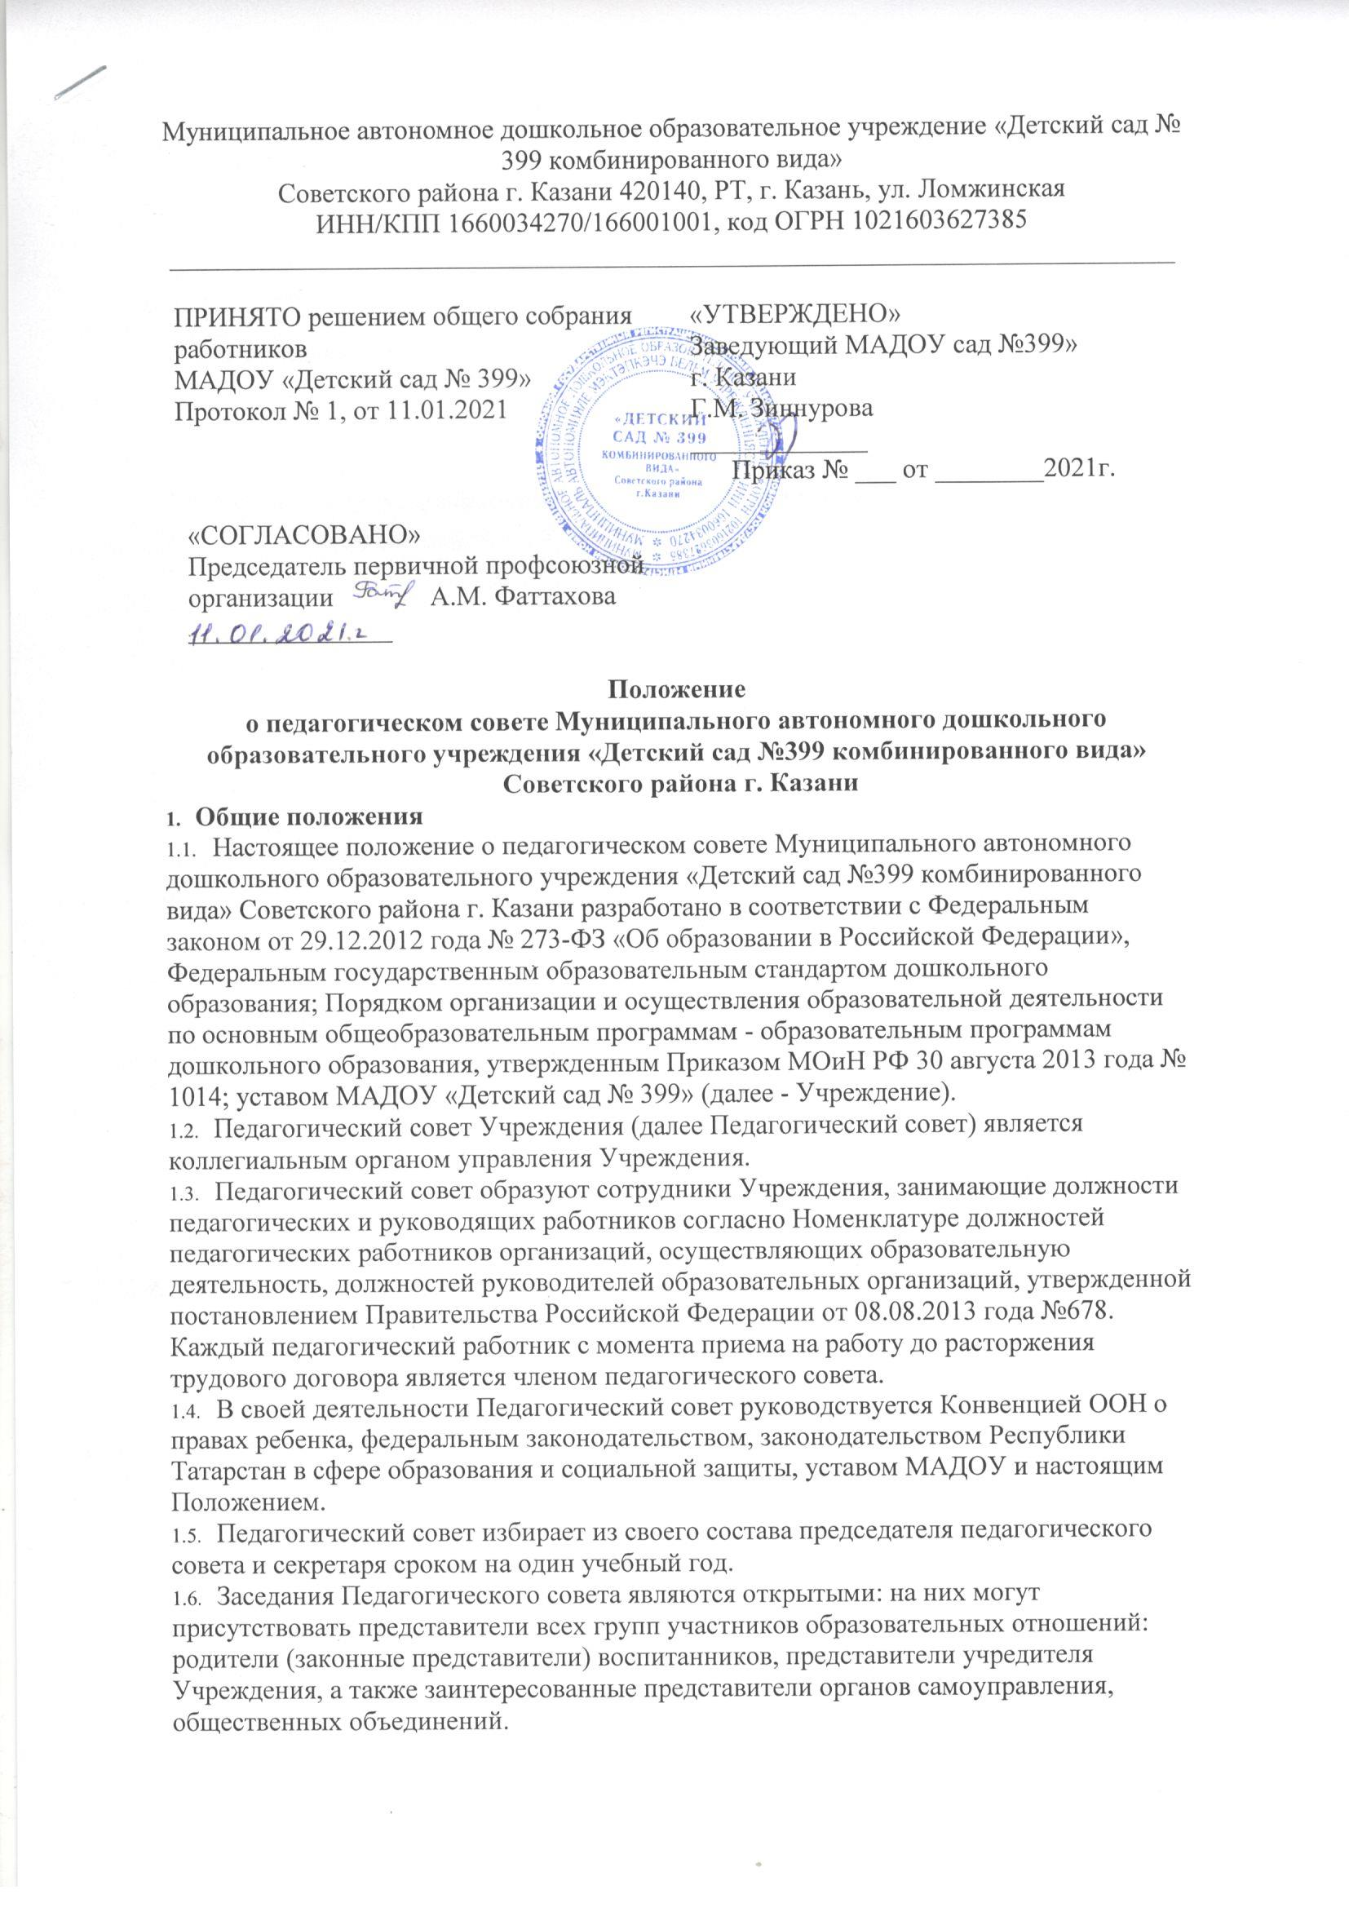

2. Компетенция педагогического совета
2.1. Педагогический совет определяет:
- основные направления образовательной деятельности Учреждения, в том числе теоретикометодологические аспекты и основания нововведений и инноваций, планируемых к реализации в Учреждении;
- пути дифференциации, индивидуализации образовательного процесса, построения вариативного развивающего образования;
- направления и пути реализации федерального государственного образовательного стандарта дошкольного образования;
- примерную основную образовательную программу дошкольного образования;
- парциальные образовательные программы, методики, формы организации образовательной работы для использования в образовательном процессе;
- основные направления взаимодействия с родителями (законными представителями) воспитанников, в том числе образовательные проекты, реализуемые Учреждением совместно с семьями воспитанников.
  - Педагогический совет осуществляет:
- информационно-аналитическую работу на основе достижений психолого-педагогической науки и практики образования, в том числе анализ реализации основной образовательной программы дошкольного образования Учреждения;
- анализ работы Учреждения за учебный год и по отдельным направлениям деятельности;
- изучение и обсуждение нормативных правовых документов в сфере дошкольного образования;
- выбор средств обучения, в том числе игрового, спортивного, оздоровительного оборудования, инвентаря, необходимого для реализации основной образовательной программы дошкольного образования Учреждения;
- изучение, выбор (рекомендацию к использованию педагогическими работниками) систем педагогической диагностики;
- анализ результатов педагогической диагностики;
- анализ готовности детей к школьному обучению на этапе завершения ими дошкольного образования;
- поддержку родителей (законных представителей) в воспитании детей, охране и укреплении их здоровья, вовлечение семей непосредственно в образовательную деятельность;
- контроль за условиями реализации основной образовательной программы дошкольного образования Учреждения;
- контроль реализации своих решений, соблюдения локальных нормативных актов Учреждения;
- организацию методической работы, в том числе участие в организации и проведении методических мероприятий.
2.3 Педагогический совет участвует:
- в разработке основной образовательной программы дошкольного образования Учреждения;
- в разработке дополнительной образовательной программы Учреждения;
- в разработке программы развития Учреждения;
- в разработке различных программ и планов развития Учреждения, в том числе долгосрочных, среднесрочных и краткосрочных;
- пути дифференциации, индивидуализации образовательного процесса, построения вариативного развивающего образования;
- направления и пути реализации федерального государственного образовательного стандарта дошкольного образования;
- примерную основную образовательную программу, парциальные образовательные программы, методики, формы организации образовательной работы для использования в образовательном процессе;
- основные направления взаимодействия с родителями (законными представителями) воспитанников, в том числе образовательные проекты, реализуемые Учреждением совместно с семьями воспитанников.
- в разработке локальных нормативных актов Учреждения, регламентирующих организацию образовательного процесса;
- в создании развивающей предметно-пространственной среды Учреждения.
- Педагогический совет рассматривает, заслушивает:
- отчет заведующей Учреждением с анализом работы за учебный год;
- отчеты педагогических работников;
- доклады представителей организаций и учреждений, взаимодействующих с Учреждения по вопросам образования;
- итоговые документы контрольно-надзорных органов о результатах контрольно-надзорных мероприятий.
- Педагогический совет принимает:
- основную образовательную программу дошкольного образования Учреждения;
- дополнительную образовательную программу Учреждения;
- программу развития Учреждения;
- план работы Учреждения на учебный год;
—локальные нормативные акты Учреждения, регламентирующие организацию
образовательного процесса.
- Педагогический совет принимает решения:
- об организации и проведении праздников и мероприятий в Учреждении;
- о поддержании творческих поисков и опытно - экспериментальной работы педагогических работников;
- о награждении, поощрении педагогических работников Учреждения, о представлении педагогических работников Учреждения к награждению отраслевыми и ведомственными наградами;
- о создании временных творческих объединений с приглашением специалистов различного профиля.

- Права Педагогического совета
  - В соответствии со своей компетенцией, установленной настоящим положением, Педагогический совет вправе:
- обращаться к администрации Учреждения, коллегиальным органам управления Учреждения и получать информацию по результатам рассмотрения обращений; глашать на свои заседания любых специалистов для получения квалифицированных консультаций;
- разрабатывать локальные нормативные акты Учреждения, регламентирующие организацию образовательного процесса;
- разрабатывать основную образовательную программу дошкольного образования Учреждения, программу развития Учреждения;
- вносить изменения в содержание документов, разрабатываемых и принимаемых педагогическим советом;
- давать разъяснения и принимать меры по рассматриваемым обращениям, по соблюдению локальных актов Учреждения;
- рекомендовать разработки педагогических работников Учреждения к публикации;
- рекомендовать работникам Учреждения повышение квалификации;
- рекомендовать представителей Учреждения для участия в профессиональных конкурсах.

- Ответственность Педагогического совета
4.1. Педагогический совет несет ответственность за:
- соблюдение в процессе осуществления деятельности законодательства Российской Федерации в сфере образования;
- соответствие принятых решений действующему законодательству и локальным нормативным актам Учреждения;
- качественное и своевременное выполнение планов и решений, в том числе направленных на совершенствование деятельности Учреждения;
- педагогически целесообразный выбор педагогических методик, форм, средств и методов организации образовательного процесса;
- создание благоприятных условий развития детей в соответствии с их возрастными и индивидуальными особенностями и склонностями;
- осуществление контроля за условиями реализации основной образовательной программы дошкольного образования Учреждения;
- квалифицированную и объективную оценку деятельности Учреждения;
- выполнение плана своей работы; результаты деятельности Учреждения.

- Регламент работы Педагогического совета
  - Педагогический совет проводится не реже четырех раз в течение учебного года. При необходимости проводятся внеплановые Педагогические советы.
  - Тематика заседаний Педагогического совета включается в годовой план работы МБДОУ с учетом целей и задач работы Учреждения и утверждается на первом в учебном году заседании Педагогического совета.
  - Работой Педагогического совета руководит председатель Педагогического совета.
  - Время, место и повестка дня заседания Педагогического совета сообщается не позднее, чем за две недели до его проведения с целью подготовки каждого педагога к обсуждению темы и обнародуется секретарем педагогического совета на информационном стенде Учреждения для педагогических работников.
  - Решения Педагогического совета принимаются открытым голосованием простым большинством голосов. Решения считаются правомочными, если на заседании педагогического совета Учреждения присутствовало не менее двух третей состава, и считаются принятыми, если за решение проголосовало более половины присутствовавших на заседании.
  - Решения Педагогического совета после утверждения заведующей Учреждением становятся обязательными для всех членов педагогического коллектива.
  - Организацию выполнения решений Педагогического совета осуществляет заведующая Учреждением и ответственные лица, указанные в решении.
  - Результаты этой работы сообщаются членам Педагогического совета на последующих его заседаниях.

- Делопроизводство Педагогического совета
6.1. Заседания Педагогического совета оформляются протоколом.
6.2. Протокол составляется не позднее 5 дней после его завершения. В протоколе указываются:
- дата проведения Педагогического совета;
- количественное присутствие (отсутствие) членов Педагогического совета;
—приглашенные лица (ФИО, должность);
- вопросы повестки дня; выступающие лица;
—ход обсуждения вопросов;
- предложения, рекомендации и замечания членов Педагогического совета и приглашенных лиц
- количество голосов, поданных «за», «против» и «воздержался» по каждому вопросу, поставленному на голосование;
- решение Педагогического совета.
  - Протоколы подписываются председателем и секретарем Педагогического совета.
  - Нумерация протоколов ведется от начала учебного года.
  - Книга протоколов Педагогического совета нумеруется постранично, прошнуровывается, скрепляется подписью заведующей Учреждением и печатью Учреждения.
  - Книга протоколов Педагогического совета входит в его номенклатуру, хранится в делах Учреждения и передается по акту (при смене руководителя, передаче в архив).
- Заключительные положения
7.1. Положение принимается решением педагогического совета.
7.2. Положение подлежит изменению и дополнению по усмотрению Учреждения, в связи с вступление в силу закона или другого нормативного, правового акта.
7.3. Положение может быть изменено или дополнено только принятием новой редакции Положения в полном объеме путем утверждения нового.
7.4. Срок действия Положения неограничен.

